Не менее 20 соглашений намерено заключить Правительство Приморья

на ВЭФ
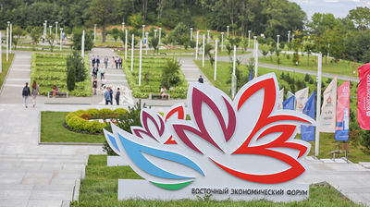
Правительство Приморского края планирует заключить не менее 20 соглашений во время шестого Восточного экономического форума. Общая сумма инвестиций по ним составляет 100 миллиардов рублей.
Как сообщили в министерстве экономического развития Приморского края, сегодня ведется проработка всех соглашений, которые планируется заключить на ВЭФ.
«На полях форума будут подписываться соглашения как с российскими, так и с иностранными партнерами – в сфере строительства крупных инфраструктурных проектов, энергетики, цифровой экономики, туризма, реализации социальных проектов и другие. На сегодняшний день подготовлено соглашений на сумму 100 миллиардов рублей. Также планируется заключить соглашения о сотрудничестве и взаимодействии в важных для края сферах. В их числе – соглашение о сотрудничестве с Минвостокразвития по проекту ВКАД, о сотрудничестве с ПАО “РусГидро” по развитию электросетевого хозяйства края, о сотрудничестве с корпорацией “Туризм.рф” и другие», – отметила глава министерства Наталья Набойченко.
Также представители Правительства Приморья примут участие в деловой программе мероприятия. Накануне программу с указанием спикеров и модераторов сессий опубликовали на сайте ВЭФ. Она включает более 70 мероприятий, в том числе панельные сессии, круглые столы, бизнес-диалоги и международные конференции.
«В рамках деловой программы будут обсуждаться вопросы как международного сотрудничества, так и новые экономические вызовы с учетом изменившихся условий. Какие возможности открываются для Дальнего Востока и Приморского края, в частности. Безуглеродная энергетика, зеленая экономика, развитие туризма и сферы креативных индустрий. Это далеко не полный перечень тем для дискуссий, по итогам которых будут выработаны механизмы внедрения их в регионе», – подчеркнула Наталья Набойченко.
Напомним, Восточный экономический форум проводится ежегодно для содействия ускоренному развитию экономики Дальнего Востока и расширения международного сотрудничества в Азиатско-Тихоокеанском регионе согласно Указу Президента России Владимира Путина. Шестой ВЭФ пройдет на территории кампуса ДВФУ 2-4 сентября.
Ключевая тема ВЭФ-2021 – «Новые возможности Дальнего Востока в меняющемся мире». Программа форума разделена на четыре основных тематических блока: «Экономика нового времени: что изменится и что сохранится», «Дальний Восток – новые вызовы и возможности», «Общая ответственность в меняющемся мире» и «Молодежный ВЭФ». Главным событием Восточного экономического форума станет пленарное заседание, которое состоится 3 сентября.

